**TÀI LIỆU HƯỚNG DẪN THỰC HÀNH**

**Tên bài thực hành:**

**Cài đặt MongoDB trên Ubuntu 20.04 LTS**

**10/2023**

**MỤC LỤC**

1. CƠ SỞ LÝ THUYẾT 2

1.1. Giới thiệu chung 2

2. BÀI THÍ NGHIỆM THỰC HÀNH 4

2.1. Mục đích - Yêu cầu 4

2.1.1. Mục đích 4

2.1.2. Yêu cầu: 4

2.1.3. Thời gian thực hiện 4

2.2. Chuẩn bị 4

2.2.1. Danh mục thiết bị thực hành 4

2.3. Nội dung 5

2.3.1. Các bước thực hiện 5

TÀI LIỆU HƯỚNG DẪN THỰC HÀNH 14

PHỤ LỤC 15

# 1. CƠ SỞ LÝ THUYẾT

# 1.1. Giới thiệu chung

***Định nghĩa***



Hình 1 MongoDB

**+** Khái niệm

* + - * MongoDB: MongoDB hay Mongo Database là [cơ sở dữ liệu](https://aptech.fpt.edu.vn/database-la-gi.html) opensource (mã nguồn mở) dạng NoSQL hỗ trợ nhiều nền tảng lập trình và được thiết kế theo kiểu hướng đối tượng. Những bảng dữ liệu trong MongoDB (các Collection) được thiết kế với cấu trúc linh hoạt cho phép dữ liệu được lưu trữ không cần phải tuân theo định dạng cấy trúc nào. MongoDB thuộc CSDL NoSQL dưới dạng văn bản (document database)

**+** Ưu điểm của MongoDB

* Schema linh hoạt: Do MongoDB sử dụng lưu trữ dữ liệu dưới dạng Document JSON nên mỗi một collection sẽ các các kích cỡ và các document khác nhau. Tuy rằng cấu trúc của dữ liệu là linh hoạt nhưng đối tượng của nó được xác định rất rõ ràng, mỗi collection sẽ thực hiện một nhiệm vụ của mình. Trong một document của MongoDB có thể có cấu trúc khác nhau [1]
* MongoDB rất dễ mở rộng, cho phép sharding dữ liệu trên nhiều cluster khác nhau, áp dụng cơ chế horizontal scaling.
* Không có join: Khác với CSDL quan hệ thì MongoDB không sử dụng kĩ thuật joining. Điều này cũng góp phần tạo nên tốc độ truy vấn cực nhanh trên mongoDB.

+ Nhược điểm của MongoDB

* Điều đầu tiên phải kể đến ở đây là MongoDB không có các tính chất ràng buộc như trong CSDL Quan hệ nên về độ chặt chẽ và tính liên kết của dữ liệu thì không bằng CSDL Quan hệ.
* MongoDB sử dụng sẽ hao tốn tài nguyên của hệ thống nhiều hơn RDBMS. Nhưng đến thời điểm hiện tại thì vấn đề này không còn là điều lo ngại nữa do cấu hình của các máy hiện đại có tốt hơn trước

+ Kiến trúc của MongoDB

* _id: là trường bắt buộc phải có trong mỗi Document. Trường này biểu diễn các giá trị duy nhất cho từng Document. Vì nó là bắt buộc nên nếu chẳng may bạn có quên thì MongoDB sẽ tự động sinh ra cho bạn trường này .
* collection: là một tập các Documents. Một collection tương đương với một bảng được tạo bởi bất kỳ một hệ quản trị cơ sở dữ liệu quan hệ nào có thể là Oracle hay MySQL. Một collection tồn tại trong cơ sở dữ liệu và nó không có bất kỳ một loại cấu trúc nào.
* Cursor: là con trỏ trỏ tới tập kết quả của một tập truy vấn. Client có thể lặp qua một con trỏ để lấy kết quả của dữ liệu.
* Database: là một container của các collection giống như là một cơ sở dữ liệu chứa các bảng trong RDBMS. Mỗi database có một bộ các file trên hệ thống file. Server của MongoDB có thể lưu trữ được nhiều database.
* Document: là một bản ghi trong 1 collection của MongoDB tương ứng được gọi là 1 document. Document lần lượt bao gồm có tên trường và giá trị tương ứng.
* Field: là một cặp key-value. 1 Document có thể không có trường nào hoặc có thể có nhiều trường. Các trường này tương tự như các cột trong RDBMS.
* JSON: được biết đến như là một ký hiệu đối tượng JavaScript. Đây là một dạng văn bản đơn giản, dễ đọc để thể hiện dữ liệu có cấu trúc. Hiện tại JSON được hỗ trợ trong nhiều ngôn ngữ lập trình.

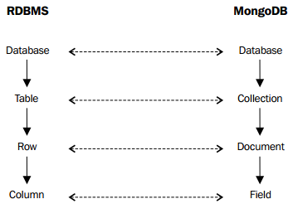

Hình 2: So sánh giữa cơ sở dữ liệu quan hệ và MongoDB

# 2. BÀI THÍ NGHIỆM THỰC HÀNH

# 2.1. Mục đích - Yêu cầu

# 2.1.1. Mục đích

+ Giúp sinh viên hiểu được định nghĩa về CSDL NoSQL nói chung và MongoDB nói riêng.

+ Giúp sinh viên cài đặt được MongoDB và thực hành được một số câu lệnh Thêm, Xem, Sửa, Xóa cơ bản

+ Giúp sinh viên cài đặt được MongoDB Compass để sử dụng giao diện MongoDB một cách trực quan

# 2.1.2. Yêu cầu:

* Nắm vững kiến thức được giới thiệu, tự tìm hiểu thêm nhiều chức năng khác
* Hoàn thành việc cài đặt MongoDB, MongoDB Compass cơ bản
* Hoàn thành việc thực hiện một số câu lệnh trên MongoDB

# 2.1.3. Thời gian thực hiện

+ Thời gian mỗi buổi thực hành là từ 1-1.5 giờ, chia làm 10-12 nhóm nhỏ, mỗi nhóm 2 sinh viên/1 máy tính. Sinh viên tìm hiểu cơ sở lý thuyết ngắn gọn và các bước thực hiện có thể thao tác dễ dàng.

# 2.2. Chuẩn bị

# 2.2.1. Danh mục thiết bị thực hành

+ Phần cứng: 01 máy tính. Tất cả được được đồng bộ theo số thứ tự từ 1-20

+ Phần mềm: Được cài hệ điều hành Ubuntu

**Danh mục thiết bị thực hành phòng lab**

|  |  |  |  |  |
| --- | --- | --- | --- | --- |
| Stt | Tên thiết bị | Số lượng | Thông số  kỹ thuật | Vai trò |
| 1 | Máy tính để bàn | 01 | - Intel Core i3-2100 3.1 Ghz/3M Cache  - 4GB DDR3 (nâng cấp lên ram 8GB thêm 300K)  -SSD 120G Gb chuẩn SATA 3 - 6Gb/s Ổ SSD | - Cài đặt và chạy các câu lệnh cơ bản |

# 2.3. Nội dung

# 2.3.1. Các bước thực hiện

***Nội dung 1:*** Cài đặt MongoDB trên Ubuntu 20.04

**Bước 1: *Nhập khóa công cộng để sử dụng trong hệ thống quản trị gói tin***

|  |
| --- |
| ***sudo apt-get install gnupg curl*** |

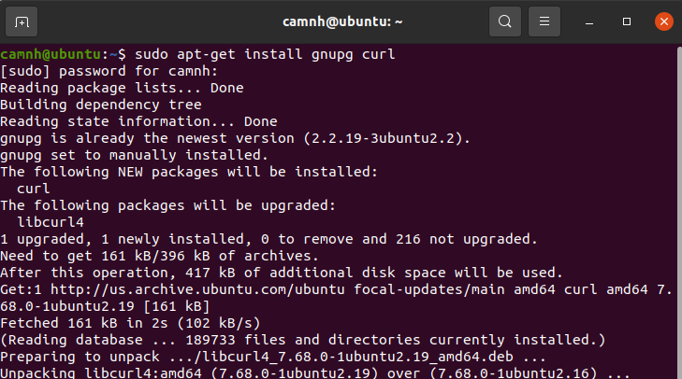

Hình 3: GNU curl

**Bước 2: Tạo list file cho MongoDB**

|  |
| --- |
| ***echo "deb [ arch=amd64,arm64 signed-by=/usr/share/keyrings/mongodb-server-7.0.gpg ] https://repo.mongodb.org/apt/ubuntu focal/mongodb-org/7.0 multiverse" | sudo tee /etc/apt/sources.list.d/mongodb-org-7.0.list*** |

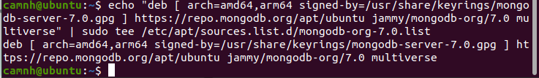

Hình 4: Create list file

**Bước 3: Tải lại các gói nội bộ**

|  |
| --- |
| ***sudo apt-get update*** |

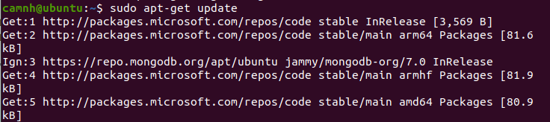

Hình 5: sudo apt-get update

**Bước 4: Cài đặt MongoDB**

Cài đặt MongoDB bằng cách chạy lệnh sau

|  |
| --- |
| ***sudo apt-get install -y mongodb-org*** |

**Bước 5: Chạy MongoDB deamon để kiểm tra MongoDB đã up hay chưa**

|  |
| --- |
| ***sudo systemctl start mongod*** |



Hình 6: Start mongod

|  |  |
| --- | --- |
| */* Trong trường hợp gặp lỗi tương tự như lỗi dưới đây*    *Thì chạy lệnh để tải lại chương trình*  *\*/*   |  | | --- | | ***sudo systemctl daemon-reload*** | |

**Bước 6: Kiểm tra lại mongodb đã khởi động hay chưa**

|  |  |
| --- | --- |
| |  | | --- | | ***sudo systemctl status mongod*** | |

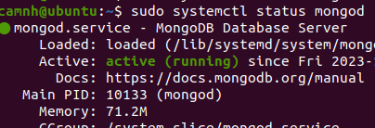

Hình 7: Status mongod

|  |
| --- |
| */* Khi nào thấy trạng thái active là đang khởi động thành công*  *Trong trường hợp muốn dừng MongoDB thì chạy câu lệnh sau*  *\*/*  ***sudo systemctl stop mongod***  */* Trong trường hợp khởi động lại MongoDB thì chạy câu lệnh sau*/*  ***sudo systemctl restart mongod*** |

**Bước 6: Chạy MongoDB instance connect**

|  |
| --- |
| ***Mongosh*** |

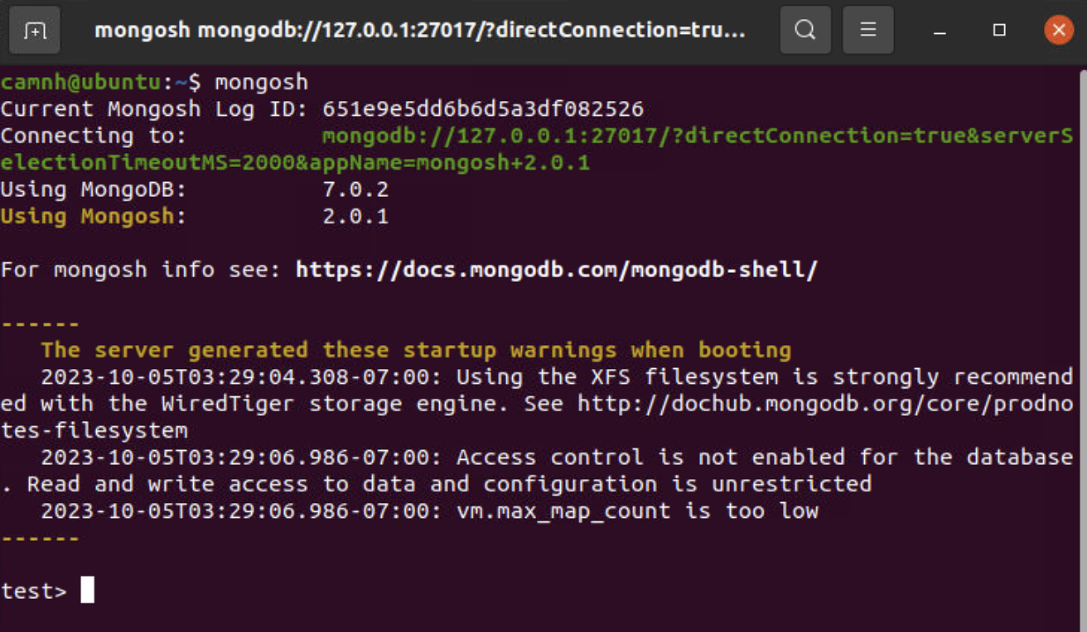

Hình 8: Giao diện cài đặt thành công MongoDB

***Nội dung 2:*** Cài đặt MongoDB Compass và chạy một số lệnh Thêm, xem, sửa, xóa document trong MongoDB

**Bước 1:** Vào trang chủ của MongoDB Compass

|  |
| --- |
| *Truy cập vào link* [*https://www.mongodb.com/try/download/compass*](https://www.mongodb.com/try/download/compass) |

**Bước 2:** Ấn nút Download và chọn hệ điều hành tương ứng

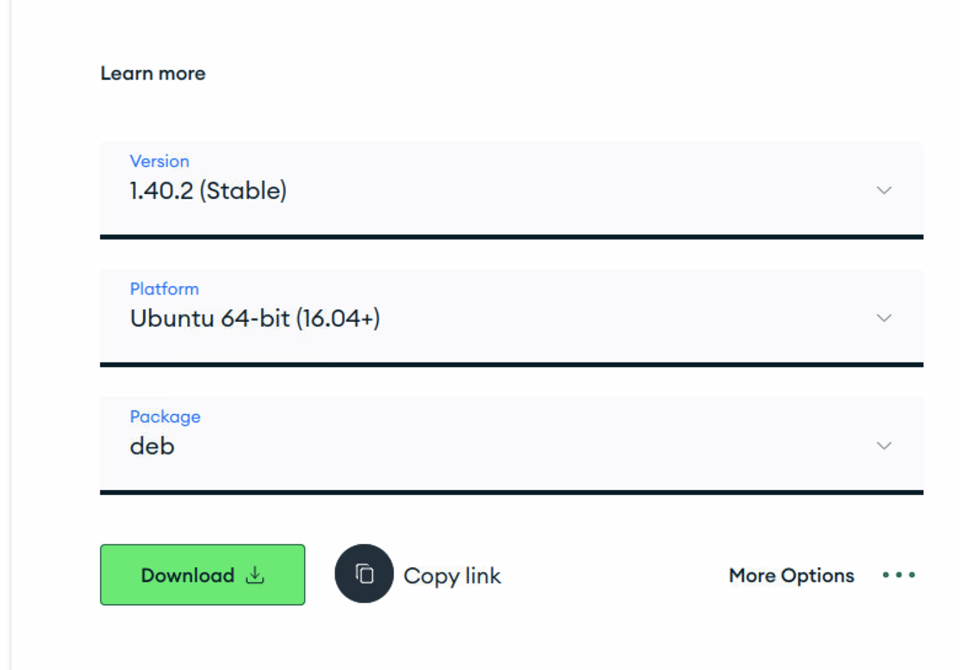

Hình 9: MongoDB Compass Ubuntu

**Bước 3:** Tiến hành ấn Download và cài đặt

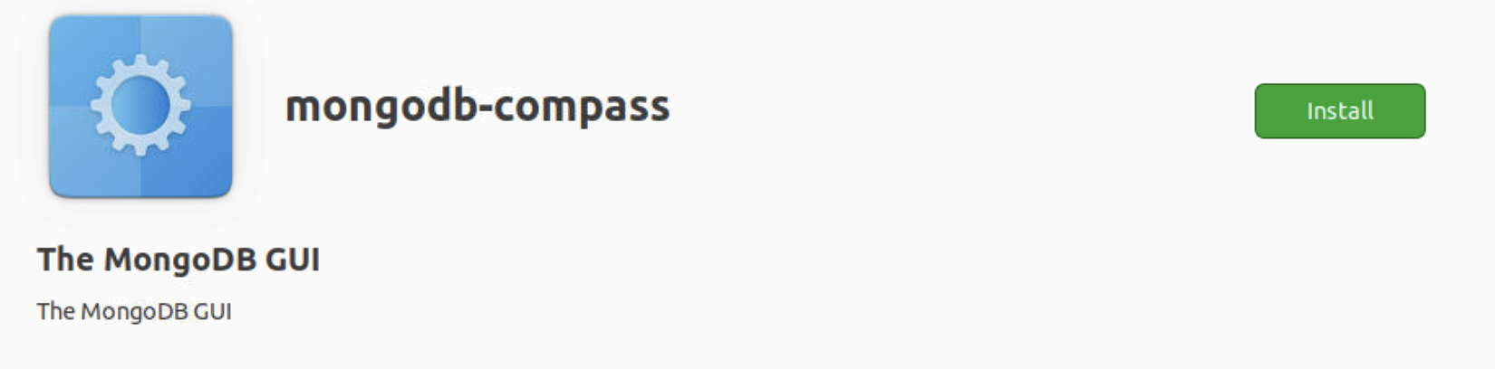

Hình 10: Ấn nút Install để cài đặt MongoDB Compass

|  |
| --- |
| */* Sau khi cài đặt MongoDB Compass, tiến hành vào ứng dụng, mặc định MongoDB Compass sẽ chạy cổng 27017*  *\*/* |

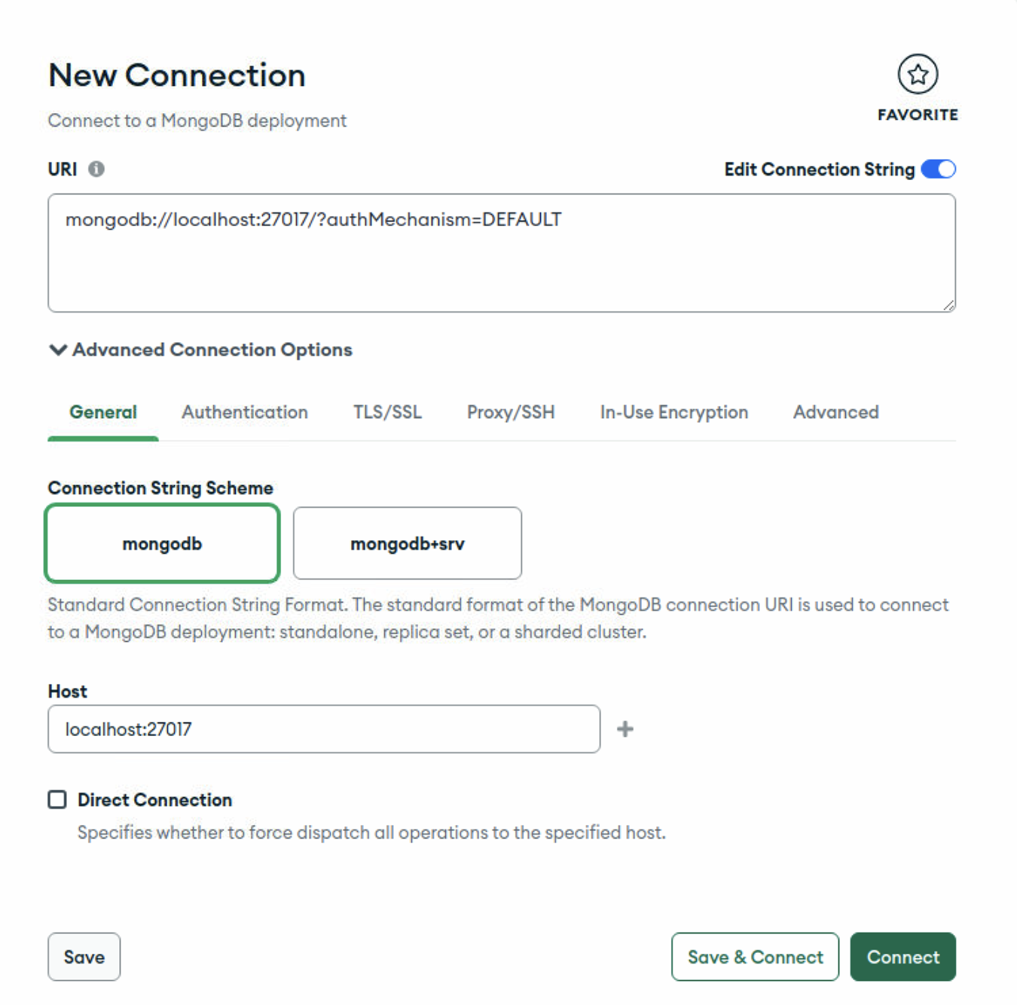

Hình 11: Chạy MongoDB Compass

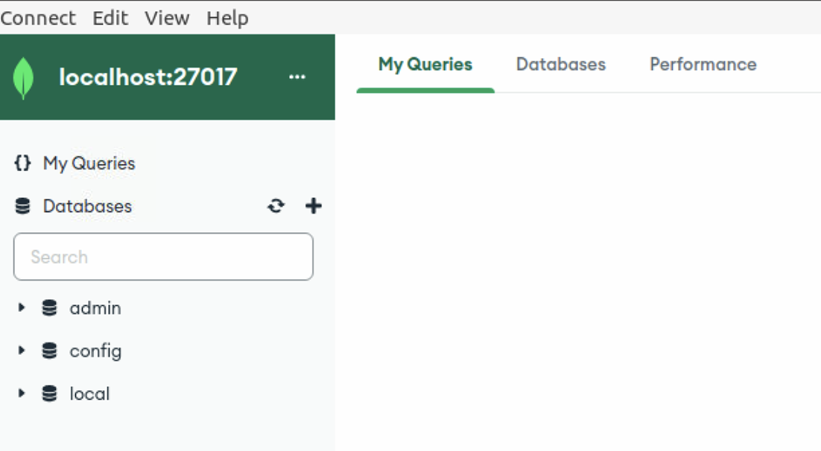

Hình 12: Chạy ứng dụng MongoDB Compass

***Nội dung 3:*** Chay một số lệnh cơ bản (Thêm, Xem, Sửa, Xóa) trong MongoDB

**Bước 1: Tạo collection đầu tiên**

|  |
| --- |
| ***/\**** *Để tạo collection đầu tiên trong MongoDB, tiên hành nhập*/*  ***db.createCollection(‘bigdata’)*** |



Hình 13: Create collection

|  |
| --- |
| ***/\**** *Để xóa collection vừa tạo, tiến hành nhập*/*  ***db.collection.drop(‘bigdata’)***  ***/\**** *Với* ***bigdata*** *là tên collection cần tạo*/* |



Hình 14: Drop collection

**Bước 2: Thêm mới document vào collection có sẵn**

|  |
| --- |
| ***/\**** *Để thêm mới một document vào collection, tiến hành*/*  ***db.bigdata.insertOne(dataObject)***  ***/\**** *Với* ***bigdata*** *là tên collection*  *Ví dụ:* ***db.bigdata.insertOne({name: ‘bigdata1’})****. Câu lệnh này thêm mới một document với name = ‘bigdata1’*  ***\*/*** |

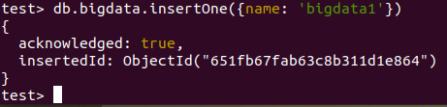

Hình 15: Insertone

**Bước 3: Xem danh sách document**

|  |
| --- |
| ***/\**** *Để xem danh sách tất cả documents trong collection, tiến hành*/*  ***db.bigdata.find()***  ***/\**** *Với* ***bigdata*** *là tên collection*/* |



Hình 16: Find()

**Bước 4: Xóa document trong collection**

|  |
| --- |
| ***/\**** *Để xem danh sách tất cả documents trong collection, tiến hành*/*  ***db.bigdata.deleteOne(filterCriteria)***  ***/\**** *filterCriteria là tiêu chí cần xóa, được viết dưới dạng object {key: value}. Ví dụ*  ***db.bigdata.deleteOne({name: ‘bigdata1’})***  *Câu lệnh này xóa các document có name = ‘bigdata1’*  ***\*/*** |



Hình 17: DeleteOne

**Bước 5: Cập nhật document trong collection**

|  |
| --- |
| ***/\**** *Để cập nhật một document trong collection, tiến hành*/*  ***db.bigdata.updateOne(filterCriteria, {$set: updatedData})***  ***/\**** *filterCriteria và updatedData là tiêu chí cần xóa, được viết dưới dạng object {key: value}. Ví dụ*  ***db.bigdata.updateOne({name: ‘bigdata1’}, {$set: {name: ‘bigdata2’}})***  *Câu lệnh trên đổi tên trường name từ bigdata1 thành bigdata2*  ***\*/*** |

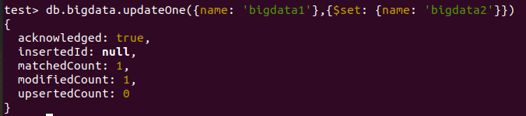

Hình 18: UpdateOne()

**Bước 6: Chạy trên MongoDB Compass**

|  |
| --- |
| ***/\**** *Để sử dụng MongoDB trên MongoDB Compass, tiến hành tìm và bật ứng dụng MongoDB Compass*/* |

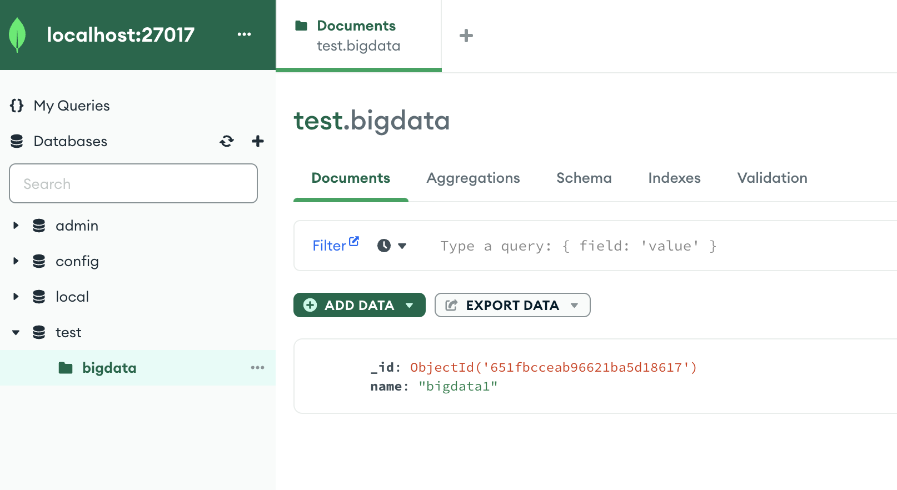

Hình 19: MongoDB Compass

|  |
| --- |
| */* Ấn nút Add Data và nhập thông tin bản ghi, tiến hành Insert để tiến hành thêm mới*/* |

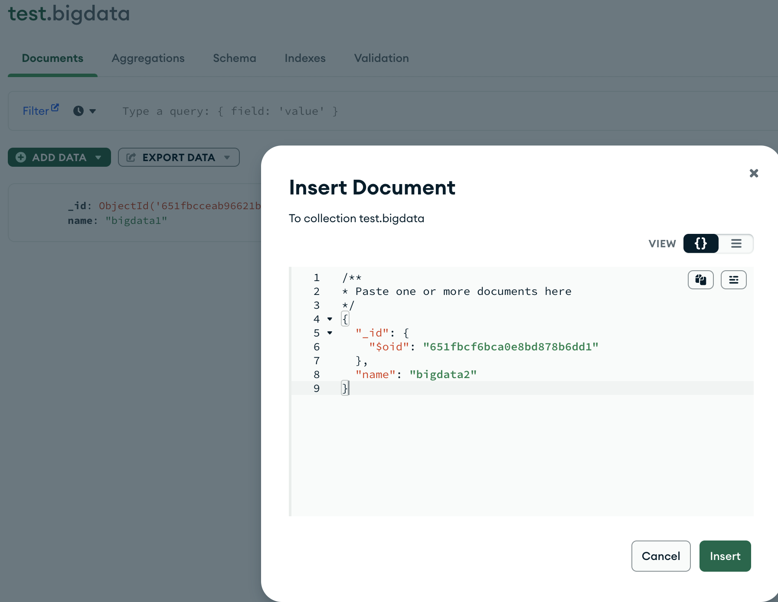

Hình 20: Thêm mới document sử dụng MongoDB Compass

|  |
| --- |
| */* Để xóa bản ghi, ấn dấu “Thùng rác” trên ứng dụng*/* |



Hình 21: Dấu thùng rác để xóa dữ liệu

|  |
| --- |
| */* Để cập nhật, ấn dấu “Bút chì” trên ứng dụng*/* |



Hình 22: Dấu "Bút chì" để sửa document

# TÀI LIỆU HƯỚNG DẪN THỰC HÀNH

[1] Tài liệu: <https://viblo.asia/p/nhung-dieu-can-biet-ve-mongodb-ByEZkwnEZQ0>

[2] Tài liệu: <https://www.mongodb.com/docs/manual/tutorial/install-mongodb-on-ubuntu/>

# PHỤ LỤC

**Phiếu báo cáo kết quả thực hành (Sinh viên)**

Tên bài: ……………………………………………………………………………...

Họ và tên sinh viên……………………………Mã sinh viên……………………...

………………………………………………………………..……………………...

Nhóm…………………..Lớp……………… ..Ngày…..tháng…..năm…………..

Giáo viên hướng dẫn…………………………Ca thực tập……………………….

|  |  |  |  |  |
| --- | --- | --- | --- | --- |
| STT | Nội dung  thực hành | Mức độ  hoàn thành (%) | Thời gian  hoàn thành | Đánh giá kết quả (100) |
| 1 |  |  |  |  |
| 2 |  |  |  |  |
| 3 |  |  |  |  |
| Thảo luận sinh viên: | | | | |

**Phiếu đánh giá kết quả thực hành (Giảng viên)**

Tên bài: ……………………………………………………………………………...

Họ và tên sinh viên……………………………Mã sinh viên……………………...

Nhóm…………………..Lớp…………………Ngày…..tháng…..năm…………..

Giáo viên hướng dẫn………………………….Ca thực tập……………………….

|  |  |  |  |  |
| --- | --- | --- | --- | --- |
| **Thứ tự** | **Nội dung đánh giá** | **Điểm chuẩn** | **Yêu cầu** | **Ghi chú** |
|  |  |  |  |  |
|  |  |  |  |  |
|  |  |  |  |  |
|  |  |  |  |  |
|  |  |  |  |  |
|  |  |  |  |  |
|  |  |  |  |  |
| Tổng điểm: | | | | |
| Nhận xét giảng viên: | | | | |